Все должны знать, что:
- наркотическая дурь лишает интереса к жизни, доводя до одиночества и самоубийства;
- ни запреты, ни свобода потребления наркотиков от заболевания наркоманией не спасают;
- только сам человек не допустит развитие болезни, если скажет наркотику «НЕТ».
- лжец тот, кто разделяет наркотики на «сильные» и «слабые», утверждая, что последние безвредны;
Нам помогают:
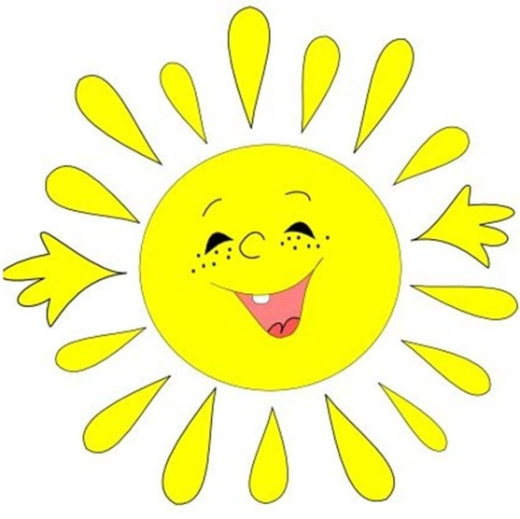

ПРИЗНАКИ И СИМПТОМЫ УПОТРЕБЛЕНИЯ НАРКОТИКОВ

Физиологические признаки:
- бледность кожи;
- расширенные или суженные зрачки;
- покрасневшие или мутные глаза;
- замедленная несвязная речь;
- потеря аппетита, похудение или
чрезмерное употребление пищи;
- хронический кашель;
- плохая координация движений
(пошатывание или спотыкание).

Очевидные признаки:
- следы от уколов, порезы, синяки;
-бумажки, свернутые в трубочки;
- маленькие ложечки;
- капсулы, пузырьки, жестяные баночки;
- лекарства снотворного или
успокоительного действия.
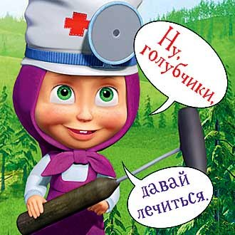

Муниципальное общеобразовательное бюджетное учреждение «Средняя общеобразовательная школа д.Каинлыково»
Спасём жизнь вместе
2020



Скажи жизни «ДА!»

Скажи наркотикам «НЕТ!»
С чего начинается употребление наркотиков среди молодёжи:

- ЛЮБОПЫТСТВО - хочется попробовать как это…..
- ЗА КОМПАНИЮ С ДРУЗЬЯМИ – куда все туда и я..
- У МЕНЯ МНОГО ПРОБЛЕМ – всё уже достало и…..
- ХОЧУ БЫТЬ ВЗРОСЛЫМ – я вам всем докажу что..
Все эти суждения очень ошибочны, потому что они приводят к необратимым последствиям.
9 признаков при помощи, которых можно распознать, что человек начал принимать наркотики.
- Он (она) начал часто исчезать из дома.
- Он (она) начал очень часто врать.
- За достаточно короткий промежуток времени у него (её), практически, полностью поменялся круг друзей.
- Его (её) полностью перестали интересовать семейные проблемы.
- Он вообще изменился.
- Он (она) потерял свои прежние интересы.
- У него изменился режим сна.
- В доме стали пропадать деньги или вещи.
- Всё чаще кажется, что он (она) возвращается домой с прогулки в состоянии опьянения.

Последствия, которые ждут человека принимающего наркотики.

Заражение гепатитом и ВИЧ

Риск рождения больных детей


Разрушение семьи

Одиночество

Смерть в раннем возрасте

ЗДОРОВОМУ–ВСЁ ЗДОРОВО!

Главное в жизни - это здоровье!
С детства попробуйте это понять!
Главная ценность - это здоровье!
Его не купить, но легко потерять.
«Здоровый человек – самое драгоценное произведение природы»
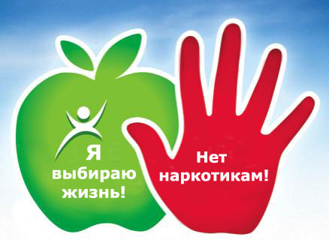Твоя жизнь –
твой выбор

